RELATORIO DE CRIAÇÃO DE PLANILHA PARA O DESAFIO DA DIO 2025
Adaptada e corrigido os erros ortográficos com auxílio da inteligência Artificial ChatGPT da Open IA no período de 31/12/2025 a 01/01/2026 por Gabryel da Silva Farias de Souza.

Método utilizado na criação da planilha:
Iniciei a criação da planilha adicionando o a Imagem Template da DIO INVEST
1. Após isso, dei início a criação da tabela iniciando pela tabela “CONFIGURAÇÕES (Célula Mesclada: B11:D11)”:
- Nela eu segui a formatação exemplo que o Felipão passou nas aulas: Amarelo no título com letra branca, em negrito e tudo em Maiúsculo, Adicionei as Linhas do 12 ao 14 na Coluna B os subtítulos de: Salário, Rendimento e Sugestão de investimento (30%), na célula D14 multipliquei o valor do Salário (D12) com o do Rendimento Carteira (D13).
Após isso eu finalizei a formação da Planilha colocando uma coloração Cinza claro nas Linhas da B12 a C12 (Mescladas) e adicionei grandes de Borda despesas e preta (B11:D14) entre a tabela e dentro dela grades cinzas (B12:D14)
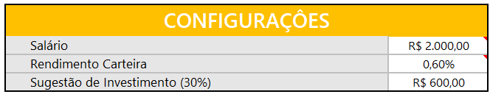
Imagem 1: Elaborado pelo autor (2025)

2. Tabela INVESTIMENTO TOTAL e Criação da Planilha “Tabela de Apoio”:
Célula Mesclada da B16:D:16 e escrito “INVESTIMENTO INCIAL”, pintada o fundo da célula mesclada de verde e iniciando o preenchimento das Linhas 17 ao 21 das colunas B e C (Mescladas) preenchendo por ordem: Quanto investir por mês?, Por Quantos Anos?, Taxa de Rendimentos mensal?, Patrimonio Acumulado? (Coloquei em Negrito), Dividendos Mensais? (Coloquei em Negrito) e na Coluna da D eu separei as linhas abaixo:
- Linha 17: Deixei o valor a ser preenchido de negrito, formatado em Moeda e com uma anotação perguntando quanto ele quer investir? (Afinal ele pode preferir não seguir a recomendação de 30%)
- Linha 18: Deixei o valor a ser preenchido em negrito e o número em Geral
- Linha 19: Deixei o valor a ser preenchido em negrito e formatado como Porcentagem
- Linha 20: Deixei a fórmula em negrito e digitei a função de Valor Futuro, digitando taxa mensal da célula D19, Período de anos da Célula D18 e multipliquei com um “*” e digitado o número “12” e inserir o Aporte que é a Célula D17 – Note no arquivo que eu adicionei nomes as células descritas abaixo (Através da barra de fórmulas):

CÉLULA: | NOME: | VALOR NA CÉLULA:
D12 | salario | R$ 2.000,00
D13 | rendimento_carteira | 0,60%
D14 | sugestão_investimento | R$ 600,00
D17 | aporte | R$ 200,00
D18 | qtd_anos | 5
D19 | taxa_mensal | 1,08%
D20 | patrimonioacumulado | =VF(taxa_mensal;qtd_anos*12;aporte*-1)
D21 | S/Nome | =patrimonioacumulado*rendimento_carteira
Quadro 1: Descrição de nomes em célula e seus valores e fórmulas inseridas
- Linha 21: Formatado os valores com negrito e multiplicando o Patrimonio acumulado com a taxa Rendimento Carteira.

Formatado das células B16:21 com uma Borda Espessa preta, dentro da tabela das células B17:D21 foram inseridas grades de borda na cor Cinza escuro e colorida as células da B20:D21 de Cinza Claro.
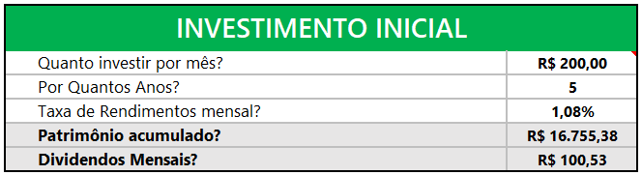
Imagem 2: Tabela com os valores do Investimento Inicial

3. Tabela Cenários em anos e os valores de dividendos
Essa tabela eu iniciei mesclando as células B23:C23, escrevendo “Cenários” com letras brancas, negrito e colorindo da B23:D23 de verde e digitando na célula D23 “Dividendos” com as mesmas cores de formatação.
Nas linhas da B24 a B28 foram escritos 5 períodos de anos: 2, 5, 10, 20 e 30 anos assim: “Quantos em X Anos?”, nas células da C24 a C28 foram calculados os Valor Futuro com a função: =VF(taxa_mensal; X anos * 12 meses; aporte * -1) e nas células da D24 a D28 foram multiplicados as células ao lado com o rendimento_carteira, exemplo: =C4*rendimento_carteira.
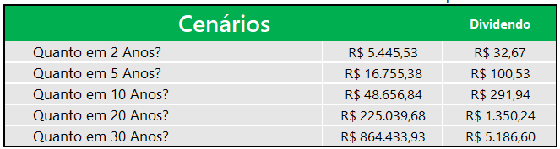
Imagem 3: Tabela de cálculo de cenário por ano
4. Area de análise de investimento por perfil de investidor
Iniciei preenchendo “PERFIL” na Célula B32 e criando uma validação de dados na célula C32 inseri uma validação de dados com lista e os perfis descritos como: “Agressivo; conservador; Moderado” e após isso selecionado da B32:D32 e inserido o Estilo de Célula Neutra.
Abaixo na B33 foi escrito “VALOR A SER INVESTIVO NO MÊS” e na C33 foi inserido o valor do aporte com “=aporte”, após isso foi selecionado as células B33:D33 e colorido de cinza escuro (chumbo).
Nas 3 linhas da C35:D35 foi inserido os rodapés descritos na ordem: “TIPO DE FII, Percentual Sugerido e Valores”, em negrito e as células coloridas de Cinza escuro (Mais escuro que a anterior)
Nas células da B36:B41 foram inseridos os tipos de FIIs, sendo: PAPEL, TIJOLO, HÍBRIDO, FOFs, DESENVOLVIMENTO E HOTELARIAS (Notei agora que faltou a de Agencia Bancária e que não estava no vídeo – Deixarei sem neste caso), na Coluna de Percentual Sugerido e das células C36:C41, antes de apresentar essas fórmulas, foi criado uma planilha de Apoio que será usada com uso da fórmula.
Planilha Tabela de Apoio: Foi digitado manualmente os dados como mostra na imagem abaixo – Não foi especificar muito pois não há muitas alterações nesta planilha:
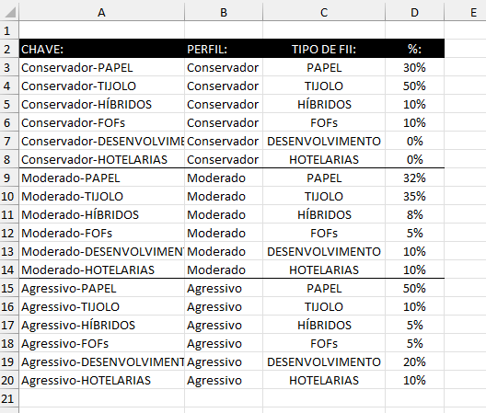
Imagem 4: Mostra os dados inseridos que serão usados na busca de investimentos por perfil.
Para testar a função, Eu digitei a chave: “Moderado-TIJOLO” na célula G5 e na H5 eu digitei a função de teste sendo ela: =PROCV(G5; Coluna de A:D; 4; FALSO) e aí obtive o valor de 35% (Foi formatado em %).
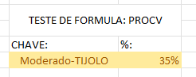
Imagem 5: Mostra o campo de teste da fórmula PROCV
Voltando para a planilha principal (APP), foi inserido nas células da C36:C41 a fórmula: = PROCV($C$32&”-“&B36;’Tabela de Apoio’!$A:$D;4; FALSO), repeti isso até a ultima célula (D41)
Obs.: “C32&”-“&B36” forma a palavra “Agressivo-PAPEL” o & serve para unir célula e o”-“ para digitar palavras e símbolos.
Na coluna Valores, nas células D36:D41 multipliquei a C33 travada ou sugestão_investimento vezes Percentual Sugerido, isso para cada célula.
Selecionei as linhas da 42, B42:D42, pintei de Cinza Escuro (Como no cabeçalho) e na célula D42 eu inseri uma função de SOMA e somei os Valores de D36:D41 (“=SOMA(D36:D41)”).
Após isso eu inseri um gráfico de pizza selecionando as células B35:C41 e formatei o gráfico tirando o título, coloquei a representação dos valores nas fatias e a legenda abaixo.

5. Adicionei uma simulação dos valores de investimento em 30% (Valor Sugerido para investir)
Iniciei criando um título mesclando as células da C61:D61, coloquei uma cor amarela no padrão da Tabela 1, centralizei o texto, Dei um nome tudo em maiúsculo, pintei as letras de branco, coloquei em negrito e coloquei uma Borda preta Espessa.
Após isso eu repeti as mesmas formatações inseridas na etapa 4 e na 3:
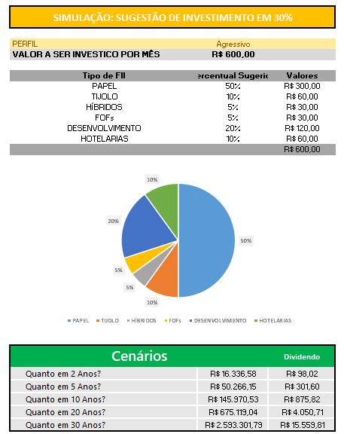
Imagem 6: Tabela com investimento simulado em 30%

